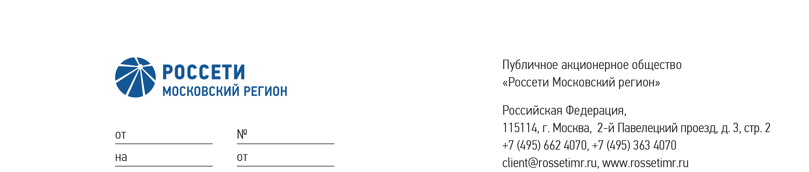
139-65

19.03.2025

Участникам Запроса предложений
в электронной форме
ЭТП РАД № rssmr25276DP
ЕИС № 32514572700

Уведомление о внесении изменений
в Извещение о проведении запроса предложений в электронной форме

Организатор Запроса предложений, Департамент организации конкурсных процедур ПАО «Россети Московский регион», настоящим уведомляет о внесении изменений
в Извещение о проведении запроса предложений в электронной форме
по определению поставщика на поставку разъединителей рубящего типа для нужд филиалов ПАО «Россети Московский регион», а именно: по инициативе Заказчика.

- п. 16 Извещения о проведении запроса предложений в электронной форме просим читать в следующей редакции:
Дата окончания подачи запросов на разъяснение: до 23:59 мин. по московскому времени «24» марта 2025 г.

- п. 19 Извещения о проведении запроса предложений в электронной форме просим читать в следующей редакции:
Дата окончания срока подачи заявок – 10:00 по московскому времени
«28» марта 2025 г. через соответствующий функционал электронной торговой площадки ЭТП Российский Аукционный Дом (www.tender.lot-online.ru).

- п. 20 Извещения о проведении запроса предложений в электронной форме просим читать в следующей редакции:
Вскрытие заявок, поступивших на участие в закупке, состоится в 10:00
по московскому времени «28» марта 2025 г. посредством функционала электронной торговой площадки ЭТП Российский Аукционный Дом (www.tender.lot-online.ru).

- п. 22 Извещения о проведении запроса предложений в электронной форме просим читать в следующей редакции:
1) Рассмотрение и оценка заявок осуществляется: не позднее 21:00
«11» апреля 2025 г. по московскому времени.
2) Сопоставление заявок участников и подведение итогов состоится: не позднее 21:00 «18» апреля 2025 г. по московскому времени.

Остальные пункты Извещения о проведении запроса предложений в электронной форме остаются без изменений. Просим учесть данную информацию при подготовке
и подаче заявок.

Секретарь комиссии,
Начальник управления организации конкурсных закупок
ПАО «Россети Московский регион» К. В. Гусев

